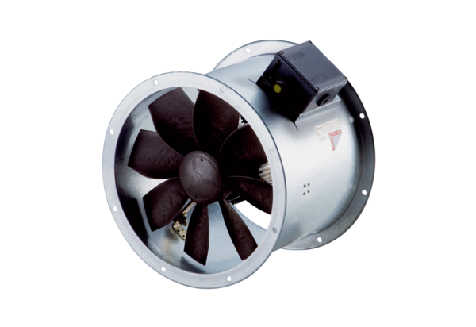Axial-Rohrventilator DZR 45/6 B Ex tVerpackungseinheit: 1 StückSortiment: C
Artikelnummer: 0086.0731Hersteller: MAICO

